Viernes
18
de noviembre

Tercero de Primaria

Lengua Materna

Continuemos jugando con las palabras: Los anagramas

Aprendizaje esperado: identifica y usa juegos de palabras.

Énfasis: asociación de palabras con chistes o juegos de palabras.

¿Qué vamos a aprender?

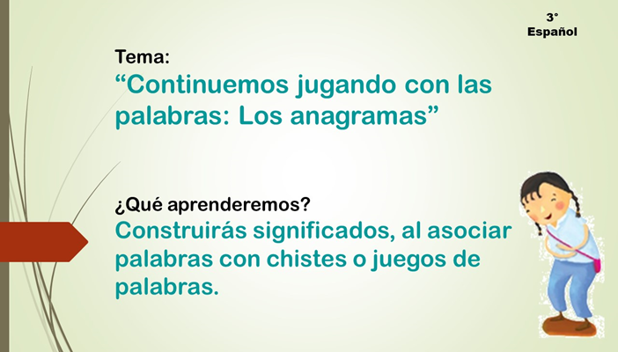

¿Te ha pasado que al escuchar una palabra tu mente rápidamente la asocia con algo que conoces o que has vivido?

A Mario le pasa seguido, por ejemplo, cuando escucha la palabra “chancla”, por arte de magia imagina a su mamá y su “chancla voladora”.

Te divertirás jugando, y para esto, utilizarás tu libro de texto de español actividades, cuaderno, lápiz, goma de borrar y colores.

¿Qué hacemos?
Para comenzar aprenderás con el jugando “¡De la palabra al chiste!”.

Lee con atención las instrucciones y si puedes juega con algún miembro de tu familia.

- Se requieren dos equipos, en uno estarán aquellos que su apellido materno inicie con la letra A hasta la letra N, tú en casa te pones de acuerdo con cada participante, puedes mencionar algunos apellidos que harán equipo contigo.
- En el equipo 1, estarán aquellos con apellido materno: Alonso, Benítez, Hernández, Jiménez, López, Martínez, Nicanor, etc., de la letra “A” hasta la letra “N”.
- En el quipo 2, estarán los que el primer apellido inicie con la letra “O” hasta la letra “Z”, por ejemplo: Ortega, Popoca, Quiñones, Zacatenco, etc.

El juego consiste en lo siguiente:

- El representante de cada equipo pasará al frente y escribirá en una cartulina o una palabra relacionada con un chiste o juego de palabras que conozca; mientras el otro equipo debe pensar rápidamente si conoce un chiste, refrán, adivinanza u otro juego de palabras relacionada con esa palabra, si lo saben levantarán la mano al tiempo que dirán ¡Chiste! y pasarás al frente a compartirlo.

- El tiempo máximo de espera será de 30 segundos, en caso de que en esos 30 segundos el equipo no recuerde ningún chiste o juego de palabras relacionado con la palabra escrita en el pizarrón, la persona que la propuso deberá decir el chiste o juego de palabras. Los turnos serán alternados. ¡Equipos, apoyen a su representante!

Pueden utilizar los chistes que han trabajado o bien, otros que conozcan.

¡Comiencen!

- “Amor”, da una pista, ¿Qué juego de palabras puedes formar con la palabra AMOR? escribe el anagrama en forma de crucigrama donde algunas letras se cruzan: Amor, Roma, Mora, Ramo, Omar, Armo.

La versión original de este juego se encuentra en tu libro de español actividades, página 26, apartado ¡A jugar con las palabras!

https://libros.conaliteg.gob.mx/20/P3ESA.htm?#page/26

El juego de palabras que se realizó con la palabra “AMOR”, se llama “Anagrama” ¿Alguna vez has escuchado hablar de este juego de palabras?

Revisa qué son los anagramas.

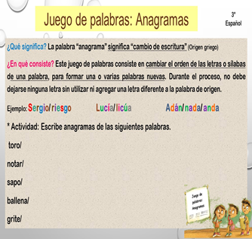

Por ejemplo, con la palabra “perico”, si formas la palabra “rico”, ¿Será un anagrama?

No, porque en los anagramas se ocupan todas las letras de la palabra de origen, tampoco puedes meter letras nuevas.

Se está dejando fuera las letras: “p y e”, no puedes hacer eso porque debes utilizar todas las letras de la palabra de origen, observa, ¿Qué palabra nueva se puede formar?

Al mover de lugar las letras puedes formar la palabra “precio”.

Te das cuenta de que puedes formar la palabra “precio” y estas empleando todas las letras.

Ahora que sabes en qué consiste este juego de palabras, copia en tu cuaderno la actividad que aparece en la imagen para formar anagramas, tienes que cambiar el orden de las letras o sílabas y formar el mayor número de términos nuevos.

No olvides anotar la fecha y el tema de la actividad, como este juego de palabras es de mucha concentración, tomate tú tiempo para realizarla.

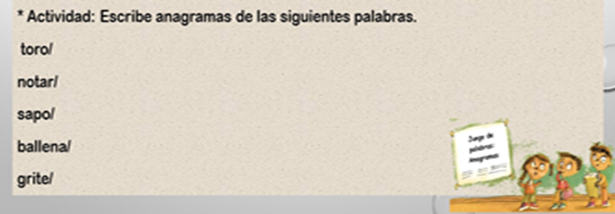

Observa muy bien cada palabra, cambia de lugar las letras o sílabas, ¿Qué nueva palabra se forma?, recuerda que deben ser palabras con significado.

¿Lograste formar varias palabras? ¿Cuál de estas nuevas palabras lograste formar?

Observa lo realizado en el cuaderno, ¿Todas las palabras nuevas que escribiste tienen significado? puedes copiar de la imagen las palabras que te hagan falta en los anagramas que formaste.

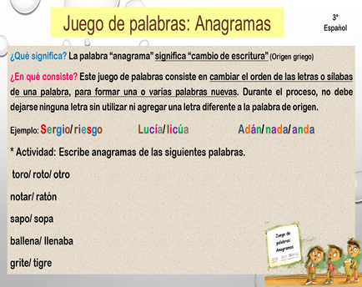

¿Con qué palabras puedes generar anagramas? identifica 2, pueden ser nombre de familiares o conocidos, de animales o cosas; escríbelas en el cuaderno y forma nuevas palabras, de esta manera enriquecerás la actividad anterior, recuerda, si hablas otra lengua además del español, forma anagramas con ella.

Por ejemplo, con el nombre de Andrea, al mover las letras, ¿Qué palabra nueva puedes construir? escríbelas en tu cuaderno.

Con la palabra Andrea, si acomodas las letras puede decir también “andaré” del verbo andar.

¡A encontrar anagramas en casa!

- Sano/ asno.
- Eva/ ave/ vea.

¿Qué anagramas encontraste en casa?

Observa como quedo terminada la actividad.

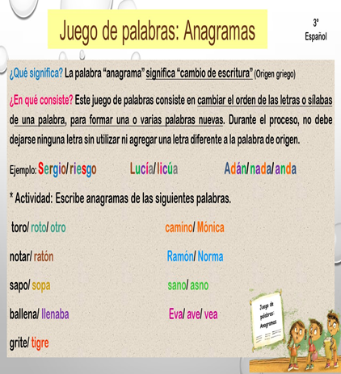

Con la palabra “camino”, se puede formar también el nombre de “Mónica” y con el nombre de “Ramón”, también se forma el nombre de “Norma”.
Al desplazar las letras de la palabra “sano” se forma “asno” y con el nombre de “Eva” se forman dos palabras: “ave” y “vea”.

Observa aquí otros ejemplos:

- Frase/fresa, ría/irá.
- Roca/caro,
- Sopa/paso, sol/los.

Si gustas puedes completar la actividad realizando los dibujos de las palabras que formaste, coloréalo, también, puedes escribir los anagramas intercalando algunas letras, como si fuera un crucigrama. ¡Será divertido hacer eso en tu cuaderno!

Ahora, puedes compartir el trabajo con tus compañeras, compañeros de clase y maestra o maestro para continuar jugando con las palabras.

La próxima clase integrarás un libro de chistes e incluirás los anagramas elaborados. Ve pensando qué materiales podrías utilizar para dicha actividad.

Para reflexionar:

¿Qué aprendiste en esta sesión?

Conociste un nuevo juego de palabras, los anagramas.

Asociaste palabras con chistes y juegos de palabras a través de anagramas; descubriste que a partir de una palabra puedes formar uno o varios términos nuevos.

Enseña este juego de anagramas a las personas con las que te encuentras en casa y diviértanse en sus ratos libres.

Si te es posible consulta otros libros y comenta el tema de hoy con tu familia. Si tienes la fortuna de hablar una lengua indígena aprovecha también este momento para practicarla y plática con tu familia en tu lengua materna.

¡Buen trabajo!

Gracias por tu esfuerzo.

Para saber más:
https://www.conaliteg.sep.gob.mx/

